“Vaikai neturi praeities. Vaikai gali išmokyti suaugusį trijų dalykų: džiaugtis be jokios priežasties, visuomet būti kuo nors užsiėmusiu ir
iš visų jėgų reikalauti to ko trokšti”.
Paulo Caello

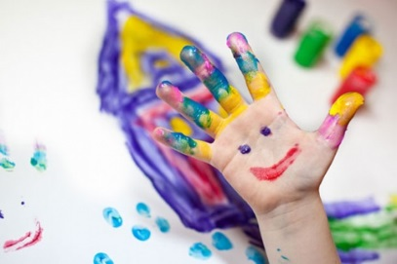

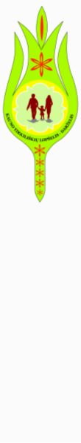

Parengė
socialinė pedagogė
Vaida Paurienė
Tirkiliškių g. 47, Kaunas
Tel.:. (8 37) 392600
El.paštas tirkdarzelis@takas.lt
www.tirkiliskiudarzelis.lt
KAUNO TIRKILIŠKIŲ LOPŠELIS- DARŽELIS

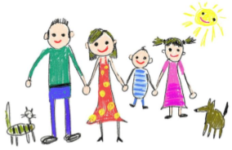

„PADĖKIME VAIKAMS IŠVENGTI PATYČIŲ“

KAUNAS
2015

Kas yra PATYČIOS?
Tai tyčinis, pasikartojantis, agresyvus vaikų ir paauglių elgesys, nukreiptas į silpnesnį vaiką, siekiant sukelti jam skausmą – fizinį arba emocinį.
Patyčios - tai:
- prasivardžiavimas;
- erzinimas;
- grasinimas;
- mušimas;
- spardymas;
- stumdymas;
- apkalbinėjimas;
- ignoravimas;
- daiktų gadinimas;
- daiktų ar pinigų atiminėjimas.

PATYČIŲ POŽYMIAI:

- Tai įvairus elgesys, kai vaikai sąmoningai savo veiksmais skaudina kitus (gali siekti sukelti fizinį ar emocinį skausmą).
- Agresyvus besityčiojančio elgesys yra tyčinis, nuolatinis, pasikartojantis, o ne pavienis išpuolis.
- Visuomet egzistuoja jėgos disbalansas - skriaudžiamasis būna fiziškai, emociškai silpnesnis už savo skriaudėjus.
- Dažnai skriaudėjų būna ne vienas, o keli.
- Kad išspręst šią problemą, reikalinga kitų žmonių pagalba.

Problemos sprendimo
būdų ieškokite
drauge!

Jūsų reakcija ir elgesys yra labai svarbu:
- venkite skubotų ir neapgalvotų savo veiksmų, pavyzdžiui, nepulkite ieškoti besityčiojančio vaiko tėvų. Gali būti, kad tokio elgesio Jūsų vaikas nepageidauja, nes baiminasi, kad dėl to patyčios tik dar labiau sustiprės;
- būtinai aptarkite su vaiku, ką ir kaip toliau darysite. Galite pasiūlyti vaikui užsirašyti faktus apie patyčias;
- labai svarbu, kad vaikui kartotumėte, jog jį mylite ir stengiatės padaryti viską, kas įmanoma, kad jis jaustųsi saugus;
- nesiūlykite vaikui „duoti atgal“.Agresyviai gindamasis, vaikas kitų gali būti įvertintas kaip skriaudėjas ir apkaltintas;
- patyčios nesiliauja iš karto. Tam reikia laiko;
- Neskubėkite pervesti vaiko į kitą mokymo įstaigą, nes tai iš jo gali pareikalauti daug pastangų, mėginant prisitaikyti naujoje klasėje, be to, negalima garantuoti, kad patyčios tikrai liausis

SAUGOKITE TAIKĄ:

Skatinkite vaiką būti tolerantišku, jautriu.
Mokykite vaiką gerbti kitus žmones, bei jų norus, kad ir kaip jie nesutaptų su vaiko norais.
Sukurkite taikią atmosferą vaiko aplinkoje, rodykite gerą pavyzdį.
Ugdykite vaikų pasitikėjimą rodydami jiems savo meilę, tačiau nepataikaukite.
Ugdykite vaikų socialinius įgūdžius praleisdami kuo daugiau laiko su vaiku, užsiimdami vaikui įdomia veikla.
Pasitikėkite vaiku, suteikite jam šiek tiek laisvės ir padrąsinkite.

